AKSARAY TİCARET BORSASI
2020 YILI
BİTKİSEL ÜRETİM
İSTATİSTİK VERİLERİ

Tarım Alanı | 1990 |  | 2002 |  | 2017 |  | 2018 |  | 2019 |  | 2020
 | (Bin ha) | % | (Bin ha) | % | (Bin ha) | % | (Bin  ha) | % | (Bin ha) | % | (Bin ha) | %
Tarla  Bitkileri | 18.868 | 67,7 | 17.935 | 67,5 | 15.532 | 66,4 | 15.421 | 66,5 | 15.387 | 66,6 | 15.615 | 67,5
Nadas | 5.324 | 19,1 | 5.040 | 19,0 | 3.697 | 15,8 | 3.513 | 15,2 | 3.387 | 14,7 | 3.173 | 13,7
Sebze | 635 | 2,3 | 930 | 3,5 | 798 | 3,4 | 784 | 3,4 | 790 | 3,4 | 779 | 3,4
Meyve,  İçecek ve  Baharat | 3.029 | 10,9 | 2.674 | 10,1 | 3.343 | 14,3 | 3.457 | 14,9 | 3.525 | 15,3 | 3.564 | 15,4
Süs Bitkileri | - | - | - | - | 5 | 0,02 | 5,1 | 0,02 | 5,2 | 0,02 | 5 | 0,02
TOPLAM | 27.856 | 100 | 26.579 | 100 | 23.375 | 100 | 23.180 | 100 | 23.094 | 100 | 23.136 | 100
Kaynak:TÜİK

Ürünler | Ekim Alanı (1000 ha) |  |  |  |  |  |  |  |  | Üretim (1000 ton)
 | 2012 | 2014 | 2015 | 2016 | 2017 | 2018 | 2019 | 2020 |  | 2012 | 2014 | 2015 | 2016 | 2017 | 2018 | 2019 | 2020
Buğday | 7.529 | 7.919 | 7.867 | 7.672 | 7.669 | 7.299 | 6.846 | 6.922 |  | 20.100 | 19.000 | 22.600 | 20.600 | 21.500 | 20.000 | 19.000 | 20.500
Arpa | 2.749 | 2.787 | 2.784 | 2.740 | 2.424 | 2.468 | 2.869 | 3.097 |  | 7.100 | 6.300 | 8.000 | 6.700 | 7.100 | 7.000 | 7.600 | 8.300
Çavdar | 143 | 115 | 112 | 115 | 101 | 111 | 112 | 104 |  | 370 | 300 | 330 | 300 | 320 | 320 | 310 | 296
Yulaf | 89 | 94 | 103 | 99 | 113 | 106 | 110 | 113 |  | 210 | 210 | 250 | 225 | 250 | 260 | 265 | 315
Çeltik | 120 | 111 | 116 | 116 | 110 | 120 | 126 | 125 |  | 880 | 830 | 920 | 920 | 900 | 940 | 1.000 | 980
Aspir | 16 | 44 | 43 | 40 | 27 | 25 | 16 | 15 |  | 20 | 62 | 70 | 58 | 50 | 35 | 22 | 21
Ayçiçeği | 605 | 657 | 685 | 720 | 780 | 734 | 753 | 729 |  | 1.370 | 1.638 | 1.681 | 1.671 | 1.964 | 1.949 | 2.100 | 2.067
Dane Mısır | 623 | 659 | 688 | 680 | 639 | 592 | 639 | 692 |  | 4.600 | 5.950 | 6.400 | 6.400 | 5.900 | 5.700 | 6.000 | 6.500
Kolza | 30 | 32 | 35 | 35 | 17 | 38 | 53 | 35 |  | 110 | 110 | 120 | 125 | 60 | 125 | 180 | 122
Kuru Fasulye | 93 | 91 | 94 | 90 | 90 | 85 | 89 | 103 |  | 200 | 215 | 235 | 235 | 239 | 220 | 225 | 280
Kütlü  Pamuk | 488 | 468 | 434 | 416 | 502 | 519 | 478 | 359 |  | 2.320 | 2.350 | 2.050 | 2.100 | 2.450 | 2.570 | 2.200 | 1.774
Mercimek | 237 | 250 | 224 | 252 | 293 | 277 | 282 | 248 |  | 438 | 345 | 360 | 365 | 430 | 353 | 354 | 371
Nohut | 416 | 389 | 359 | 360 | 395 | 514 | 521 | 512 |  | 518 | 450 | 460 | 455 | 470 | 630 | 630 | 630
Patates | 174 | 130 | 154 | 145 | 143 | 136 | 141 | 148 |  | 4.795 | 4.166 | 4.760 | 4.750 | 4.800 | 4.550 | 4.980 | 5.200
Soya | 32 | 34 | 37 | 38 | 32 | 33 | 35 | 35 |  | 122 | 150 | 161 | 165 | 140 | 140 | 150 | 155
Şeker Pancarı | 281 | 289 | 274 | 322 | 339 | 292 | 314 | 338 |  | 15.000 | 16.743 | 16.023 | 19.593 | 21.149 | 17.436 | 18.086 | 21.000
Tütün | 108 | 99 | 92 | 93 | 95 | 93 | 81 | 75 |  | 73 | 75 | 68 | 70 | 80 | 80 | 70 | 77
Soğan(kuru) | 73 | 60 | 58 | 60 | 58 | 53 | 61 | 68 |  | 1.736 | 1.790 | 1.879 | 2.121 | 2.132 | 1.931 | 2.200 | 2.280
Çay | 76 | 76 | 76 | 76 | 82 | 78 | 78 | 83 |  | 1.250 | 1.266 | 1.328 | 1.350 | 1.300 | 1.481 | 1.407 | 1.418
Kaynak: TÜİK

Seçilmiş tarla ürünlerinde yeterlilik dereceleri 2019-2020

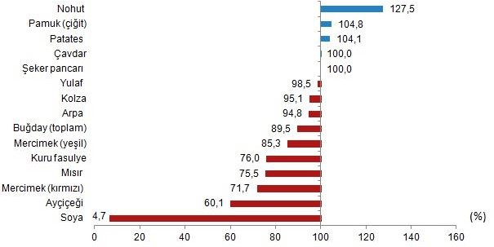
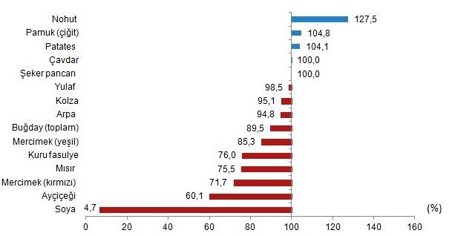
Kaynak: TÜİK

ÜRÜNLER | Yıllar
YUMUŞAK  ÇEKİRDEKLİLER | 2014 | 2015 | 2016 | 2017 | 2018 | 2019 | 2020
Armut | 462.336 | 463.623 | 472.250 | 503.004 | 519.451 | 530.723 | 545.569
Ayva | 107.243 | 112.900 | 126.400 | 174.038 | 176.479 | 180.542 | 189.251
Elma | 2.480.444 | 2.569.759 | 2.925.828 | 3.032.164 | 3.625.960 | 3.618.752 | 4.300.486
Muşmula | 4.134 | 4.205 | 4.252 | 4.352 | 4.695 | 4.790 | 4.964
Yenidünya | 12.900 | 12.717 | 13.950 | 15.184 | 15.984 | 16.170 | 16.402
SERT ÇEKİRDEKLİLER
Erik | 265.490 | 279.761 | 297.589 | 291.934 | 296.878 | 317.946 | 329.056
İğde | 4.093 | 4.270 | 4.520 | 4.460 | 4.427 | 4.141 | 4.050
Kayısı | 270.000 | 680.000 | 730.000 | 985.000 | 750.000 | 846.606 | 833.398
Kızılcık | 10.982 | 10.950 | 10.962 | 10.012 | 10.243 | 10.269 | 14.231
Kiraz | 445.556 | 535.600 | 599.650 | 627.132 | 639.564 | 664.224 | 724.944
Şeftali | 608.513 | 642.727 | 674.136 | 771.459 | 789.457 | 830.577 | 892.048
Vişne | 182.577 | 183.500 | 192.500 | 181.874 | 184.167 | 182.165 | 189.184
Zerdali | 8.210 | 16.100 | 19.050 | 21.653 | 19.927 | 17.225 | 17.005
Zeytin | 1.768.000 | 1.700.000 | 1.730.000 | 2.100.000 | 1.500.467 | 1.525.000 | 1.316.626
TURUNÇGİLLER
Portakal | 1.779.675 | 1.816.798 | 1.850.000 | 1.950.000 | 1.900.000 | 1.700.000 | 1.333.975
Mandalina | 1.046.899 | 1.156.365 | 1.337.037 | 1.550.469 | 1.650.000 | 1.400.000 | 1.585.629
Limon | 725.230 | 750.550 | 850.600 | 1.007.133 | 1.100.000 | 950.000 | 1.188.517
Greyfurt | 229.555 | 250.025 | 253.120 | 260.000 | 250.000 | 249.185 | 238.012
Turunç | 2.158 | 2.135 | 2.250 | 2.124 | 2.052 | 2.230 | 2.609
Kaynak:TÜİK

ÜRÜNLER | Yıllar
SERT KABUKLULAR | 2014 | 2015 | 2016 | 2017 | 2018 | 2019 | 2020
Antep fıstığı | 80.000 | 144.000 | 170.000 | 78.000 | 240.000 | 85.000 | 296.376
Badem | 73.230 | 80.000 | 85.000 | 90.000 | 100.000 | 150.000 | 159.187
Ceviz | 180.807 | 190.000 | 195.000 | 210.000 | 215.000 | 225.000 | 286.706
Fındık | 412.000 | 646.000 | 420.000 | 675.000 | 515.000 | 776.046 | 665.000
Kestane | 63.762 | 63.750 | 64.750 | 62.904 | 63.580 | 72.655 | 76.045
ÜZÜMSÜ MEYVELER
Üzüm | 4.175.356 | 3.650.000 | 4.000.000 | 4.200.000 | 3.933.000 | 4.100.000 | 4.208.908
Çilek | 376.070 | 375.800 | 415.150 | 400.167 | 440.968 | 486.705 | 546.525
Dut | 62.879 | 69.334 | 71.724 | 74.383 | 66.647 | 69.317 | 70.620
İncir | 300.282 | 300.600 | 305.450 | 305.689 | 306.499 | 310.000 | 320.000
Keçiboynuzu | 13.985 | 12.851 | 13.405 | 15.016 | 15.506 | 16.256 | 18.806
Muz | 251.994 | 270.500 | 305.926 | 369.009 | 498.888 | 548.323 | 728.133
Nar | 397.335 | 445.750 | 465.200 | 502.606 | 537.847 | 559.171 | 600.021
Trabzon Hurması | 33.470 | 33.725 | 34.650 | 38.043 | 46.676 | 51.317 | 60.661
Kivi | 31.795 | 41.640 | 43.950 | 56.164 | 61.920 | 63.798 | 73.745
Avakado | 1.824 | 1.850 | 1.950 | 2.765 | 3.164 | 4.209 | 5.923
Ahududu | 4.587 | 4.320 | 4.312 | 4.989 | 5.875 | 5.975 | 5.445
Böğürtlen | 2.402 | 2.425 | 2.468 | 2.739 | 2.540 | 2.708 | 2.511
Maviyemiş | 180 | 180 | 185 | 225 | 375 | 443 | 1.287
TOPLAM | 16.876.201 | 17.525.012 | 18.693.529 | 20.580.293 | 20.494.028 | 20.578.453 | 21.853.084
Kaynak:TÜİK * İstatistiklere dahil olmadığı yıllarda üretim verisi bulunmamaktadır.

Seçilmiş meyve ürünlerinde yeterlilik dereceleri 2019-2020

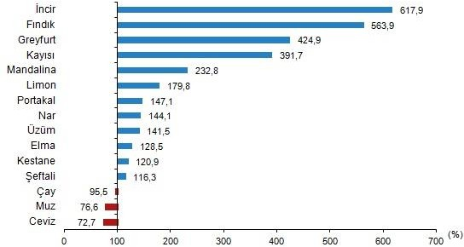

Kaynak: TÜİK

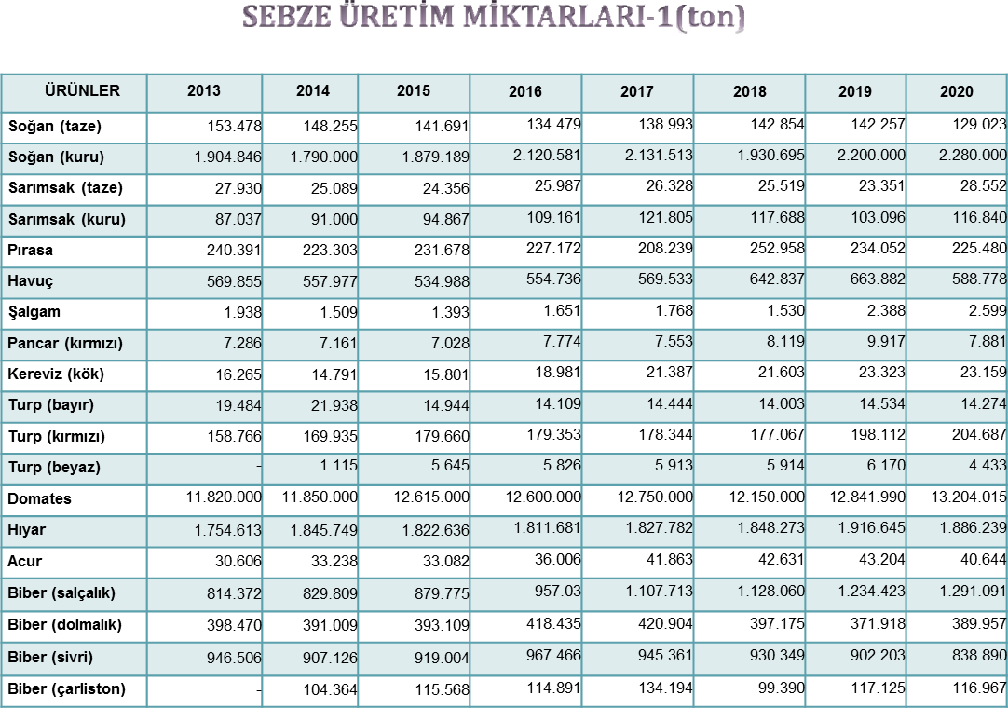

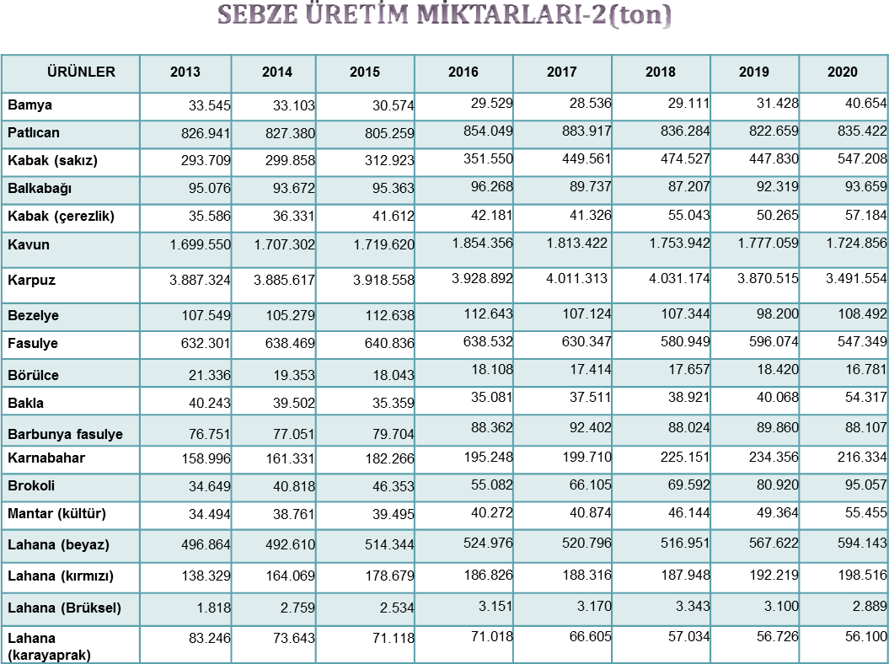

Kaynak:TÜİK

Seçilmiş Sebze Ürünlerinde Yeterlilik Dereceleri 2019-2020

Ürünler
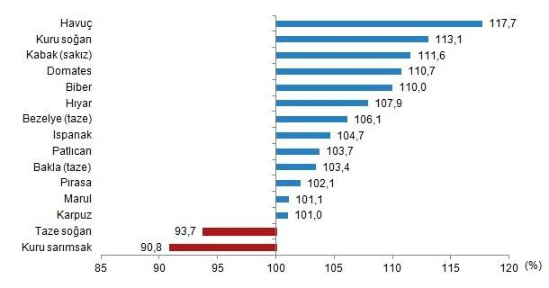

Kaynak: TÜİK

Yıllar | Üretici sayısı | Üretim alanı (da) | Üretim miktarı (ton)
2007 | 651 | 53.607 | 149.693
2008 | 822 | 60.231 | 168.190
2009 | 6.020 | 1.702.804 | 2.709.132
2010 | 4.540 | 781.741 | 1.902.072
2011 | 3.042 | 499.632 | 1.717.222
2012 | 3.676 | 837.171 | 1.538.556
2013 | 8.170 | 985.099 | 1.599.636
2014 | 21.332 | 2.147.705 | 4.151.661
2015 | 39.740 | 3.465.695 | 3.271.239
2016 | 55.609 | 4.741.075 | 5.027.892
2017 | 72.236 | 6.247.107 | 6.898.749
2018 | 73.286 | 6.156.137 | 8.230.026
2019 | 61.894 | 5.396.073 | 7.706.404
2020* | 14.055 | 2.546.985 | 5.714.343

* Kesinleşmiş rakamlar değildir.

Yıllar | Ürün Sayısı* | Çiftçi sayısı | Yetiştiricilik Yapılan Alan(ha) | Doğal Toplama Alanı(ha) | Toplam Üretim Alanı(ha)** | Üretim Miktarı(ton)
2002 | 150 | 12.428 | 57.365 | 32.462 | 89.827 | 310.125
2003 | 179 | 14.798 | 73.368 | 40.253 | 113.621 | 323.981
2004 | 174 | 12.751 | 108.598 | 100.975 | 209.573 | 377.616
2005 | 205 | 14.401 | 93.134 | 110.677 | 203.811 | 421.934
2006 | 203 | 14.256 | 100.275 | 92.514 | 192.789 | 458.095
2007 | 201 | 16.276 | 124.263 | 50.020 | 174.283 | 568.128
2008 | 247 | 14.926 | 109.387 | 57.496 | 166.883 | 530.224
2009 | 212 | 35.565 | 325.831 | 175.810 | 501.641 | 983.715
2010 | 216 | 42.097 | 383.782 | 126.251 | 510.033 | 1.343.737
2011 | 225 | 42.460 | 442.581 | 172.037 | 614.618 | 1.659.543
2012 | 204 | 54.635 | 523.627 | 179.282 | 702.909 | 1.750.127
2013 | 213 | 60.797 | 461.395 | 307.619 | 769.014 | 1.620.387
2014 | 208 | 71.472 | 491.977 | 350.239 | 842.216 | 1.642.235
2015 | 197 | 69.967 | 486.069 | 29.199 | 515.268 | 1.829.291
2016 | 225 | 67.878 | 489.671 | 34.106 | 523.778 | 2.473.600
2017 | 214 | 75.067 | 520.885 | 22.148 | 543.033 | 2.406.606
2018 | 213 | 79.563 | 540.000 | 86.885 | 626.885 | 2.371.612
2019 | 213 | 74.545 | 505.140 | 33.283 | 545.870 | 2.030.465
2020*** | 248 | 52.330 | 352.395 | 28.882 | 381.277 | 1.630.252
- Tür ve alttürlerin birleştirilmesiyle oluşmuş veridir.
- * Nadas alanı dahil. ***Kesinleşmiş rakamlar değildir.

T Ü R L E R | 2002 | 2003 | 2004 | 2005 | 2006 | 2007 | 2008 | 2009 | 2010 | 2011 | 2012 | 2013 | 2014 | 2015 | 2016 | 2017 | 2018 | 2019 | 2020
BUĞDAY | 80.107 | 100.101 | 223.094 | 176.202 | 211.848 | 210.044 | 158.452 | 227.852 | 315.676 | 410.766 | 327.924 | 421.588 | 403.769 | 484.204 | 485.225 | 508.191 | 426.658 | 483.957 | 500.574
ARPA | 4.376 | 11.194 | 19.074 | 22.307 | 28.351 | 20.645 | 20.180 | 36.144 | 34.416 | 48.401 | 43.162 | 79.189 | 82.216 | 125.018 | 99.628 | 119.474 | 151.365 | 177.306 | 222.265
MISIR | 15.896 | 21.399 | 27.108 | 30.167 | 16.107 | 14.592 | 34.097 | 28.921 | 35.234 | 31.338 | 32.796 | 38.576 | 66.578 | 56.671 | 52.791 | 58.118 | 62.230 | 53.566 | 68.430
ÇELTİK | 1.293 | 1.298 | 1.221 | 3.505 | 3.241 | 3.645 | 3.410 | 5.025 | 5.521 | 8.649 | 8.627 | 7.629 | 9.334 | 8.945 | 12.958 | 10.491 | 10.565 | 9.886 | 9.975
AYÇİÇEĞİ | 4.575 | 5.267 | 5.358 | 6.522 | 7.670 | 6.190 | 8.727 | 9.298 | 11.854 | 14.137 | 14.732 | 18.756 | 23.769 | 17.494 | 21.757 | 28.022 | 25.028 | 28.602 | 33.557
SOYA | 595 | 373 | 292 | 201 | 969 | 752 | 1.274 | 1.169 | 1.982 | 2.274 | 2.248 | 3.699 | 3.408 | 2.443 | 3.664 | 4.101 | 3.230 | 3.960 | 3.937
YERFISTIĞI | 1 | 20 | 81 | 101 | 61 | 100 | 50 | 30 | 70 | 114 | 147 | 171 | 151 | 139 | 206 | 197 | 160 | 213 | 232
ŞEKER PANCARI | 1.421 | 1.241 | 2.450 | 2.720 | 582 | 1.448 | 947 | 1.005 | 466 | 1.479 | 1.166 | 896 | 1.163 | 1.448 | 1.168 | 1.195 | 1.818 | 1.425 | 1.563
PATATES | 21.375 | 27.885 | 45.870 | 63.901 | 75.138 | 44.919 | 45.651 | 58.877 | 70.654 | 96.295 | 185.485 | 150.908 | 163.269 | 175.397 | 231.592 | 258.180 | 276.390 | 255.966 | 293.530
PAMUK | 11.585 | 11.253 | 18.957 | 19.581 | 18.855 | 14.323 | 10.985 | 10.811 | 15.679 | 16.911 | 23.074 | 10.260 | 11.621 | 8.883 | 14.279 | 19.929 | 25.141 | 26.471 | 18.533
NOHUT | 198 | 181 | 162 | 157 | 161 | 143 | 127 | 459 | 253 | 309 | 1.239 | 1.603 | 1.726 | 2.305 | 4.059 | 10.658 | 31.990 | 35.643 | 19.537
KURU FASULYE | 29 | 8 |  | 30 | 19 | 3 | 3 | 3 |  |  | 62 | 54 | 44 | 109 | 179 | 624 | 1.032 | 3.925 | 1.998
MERCiMEK | 14 | 15 | 356 | 285 | 628 | 1.113 | 380 | 38 | 107 | 589 | 894 | 2.078 | 305 | 1.140 | 14.505 | 12.290 | 22.011 | 35.670 | 36.043
KANOLA  (KOLZA) | 20 | 20 | 15 |  | 321 | 175 | 72 | 148 | 107 | 63 | 12 | 91 | 28 | 82 | 31 | 6 | 9 | 41 | 38
SEBZE | 1.249 | 992 | 1.412 | 1.942 | 2.283 | 2.731 | 2.087 | 2.758 | 2.500 | 2.213 | 2.115 | 1.576 | 1.656 | 2.782 | 3.291 | 3.832 | 2.042 | 2.117 | 2.206
SUSAM | 3 | 2 |  |  | 1 | 1 |  |  | 1 | 14 | 0 | 3 | 3 | 0 | 18 | 0 | 3 | 0 | 13
YONCA | 269 | 279 | 446 | 476 | 508 | 678 | 517 | 864 | 349 | 473 | 670 | 610 | 560 | 634 | 794 | 887 | 3.000 | 3.501 | 3.456
KORUNGA | 411 | 682 | 942 | 1.232 | 929 | 125 | 698 | 22 | 56 | 200 | 2 | 12 | 46 | 31 | 188 | 385 | 307 | 773 | 556
FİĞ | 1.246 | 1.558 | 1.891 | 2.050 | 2.172 | 2.206 | 2.024 | 1.057 | 858 | 876 | 876 | 385 | 686 | 974 | 1.114 | 1.139 | 1.572 | 1.526 | 2.487
SORGUM-  S.OTU | 123 | 56 | 64 | 160 | 215 | 365 | 5 | 263 | 180 | 226 | 133 | 155 | 216 | 308 | 192 | 79 | 63 | 318 | 159
ASPİR | - |  |  |  |  |  |  | 248 | 397 | 269 | 250 | 750 | 807 | 644 | 772 | 975 | 361 | 289 | 150
YEM ŞALGAMI | - | 2 | 5 | 5 | 2 | 5 |  | 1 |  | 14 | 12 | 55 | 92 | 18 | 53 | 6 | 11 | 19 | 25
YEMLİK  PANCAR | 22 | 23 | 35 | 10 | 21 | 11 | 8 | 18 | 26 | 33 | 44 | 8 | 5 | 61 | 36 | 31 | 10 | 1 | 0
ÇİM VE ÇAYIROTU | 406 | 353 | 499 | 636 | 656 | 799 | 454 | 50 | 56 | 3 | 208 | 106 | 87 | 236 | 107 | 167 | 404 | 366 | 1.145
YEM  BEZELYESİ | - | - | - | - | - | - | - | - | 40 | 374 | 381 | 484 | 440 | 811 | 1.585 | 2.321 | 2.121 | 3.656 | 5.398
DİĞERLERİ | 13 | 45 |  |  | 10 |  |  |  | 1.483 | 1.312 | 643 | 3.551 | 3.928 | 5.522 | 7.734 | 8.067 | 11.795 | 14.269 | 15.993
TOPLAM | 145.227 | 184.247 | 349.332 | 332.190 | 370.748 | 325.013 | 290.148 | 385.061 | 497.964 | 637.330 | 646.905 | 743.193 | 775.909 | 896.298 | 957.925 | 1.049.366 | 1.059.316 | 1.143.466 | 1.241.760

Yıllar |  | Üretim Alanı (Bin da) |  |  |  |  | Üretim Miktarı  (Bin ton)
 |  | Cam sera | Plastik sera | Yüksek tünel | Alçak tünel | Toplam alan
2002 |  | 64 | 180 | 61 | 230 | 535 | 4.271
2003 |  | 70 | 167 | 61 | 185 | 483 | 4.528
2004 |  | 72 | 169 | 66 | 171 | 478 | 4.354
2005 |  | 65 | 171 | 67 | 164 | 467 | 4.465
2006 |  | 68 | 182 | 70 | 149 | 469 | 4.717
2007 |  | 76 | 195 | 65 | 158 | 494 | 5.053
2008 |  | 82 | 212 | 67 | 181 | 542 | 5.063
2009 |  | 83 | 220 | 77 | 187 | 567 | 5.525
2010 |  | 81 | 231 | 81 | 171 | 564 | 5.750
2011 |  | 79 | 248 | 109 | 176 | 612 | 6.139
2012 |  | 81 | 279 | 95 | 163 | 618 | 6.171
2013 |  | 81 | 279 | 98 | 157 | 615 | 6.274
2014 |  | 81 | 299 | 107 | 157 | 644 | 6.482
2015 |  | 80 | 309 | 113 | 162 | 664 | 6.715
2016 |  | 80 | 329 | 113 | 170 | 692 | 7.165
2017 |  | 86 | 355 | 120 | 191 | 752 | 7.863
2018 |  | 78 | 369 | 114 | 211 | 772 | 8.071
2019 |  | 75 | 379 | 111 | 224 | 790 | 8.437
2020 |  | 81 | 402 | 104 | 218 | 805 | 8.520
% Değ. | 2002-2020 | 27 | 123 | 70 | -5 | 50 | 100
 | 2019-2020 | 8 | 6 | -6 | -3 | 2 | 1

YILLAR | MEYVE | ASMA | ÇİLEK | TOPLAM
2002 | 2.420.730 | 1.092.500 | 500.000 | 4.013.230
2003 | 2.844.287 | 1.920.000 | 1.000.000 | 5.764.287
2004 | 6.535.201 | 428.800 | 1.000.000 | 7.964.001
2005 | 18.672.936 | 2.276.862 | 1.050.000 | 21.999.798
2006 | 41.534.409 | 5.179.290 | 30.950.000 | 77.663.699
2007 | 64.230.921 | 6.157.120 | 36.726.000 | 107.114.041
2008 | 18.279.586 | 2.958.185 | 43.363.000 | 64.600.771
2009 | 19.914.532 | 2.032.860 | 31.260.000 | 53.207.392
2010 | 27.953.671 | 3.407.915 | 32.257.000 | 63.618.586
2011 | 30.895.364 | 3.499.880 | 30.477.000 | 64.872.244
2012 | 45.394.005 | 3.393.588 | 32.221.084 | 81.008.677
2013 | 56.027.584 | 7.129.690 | 51.123.140 | 114.280.414
2014 | 58.384.744 | 5.465.230 | 95.202.000 | 159.051.974
2015 | 58.861.367 | 4.981.436 | 68.236.600 | 132.079.403
2016 | 65.047.025 | 4.349.560 | 68.804.000 | 138.200.585
2017 | 101.676.747 | 3.826.412 | 132.866.800 | 238.346.959
2018 | 104.308.000 | 2.276.000 | 82.096.000 | 188.680.000
2019 | 100.914.848 | 3.054.188 | 106.031.960 | 210.000.996
2020 | 119.858.408 | 2.665.949 | 69.583.000 | 192.107.357

BÖLGELER BAZINDA YAPILAN MERA ISLAH
VE AMENAJMAN PROJELERİ (2000-2020)
YILLAR İTİBARİYLE 1998-2020 MERA KANUNU KAPSAMINDA YAPILAN TESPİT VE TAHDİT,
MİKTARLARI (ha)
Yıl | Tespit | Tahdit
1999 | 97.788 | 73.481
2000 | 386.597 | 284.860
2001 | 634.482 | 460.644
2002 | 1.064.208 | 846.247
2003 | 1.428.221 | 249.229
2004 | 810.286 | 402.500
2005 | 690.026 | 244.673
2006 | 884.877 | 312.681
2007 | 1.056.656 | 453.955
2008 | 530.000 | 233.872
2009 | 619.562 | 253.042
2010 | 306.028 | 299.716
2011 | 205.621 | 211.471
2012 | 771.184 | 816.499
2013 | 659.950 | 617.519
2014 | 202.683 | 222.712
2015 | 414.637 | 288.368
2016 | 135.638 | 333.192
2017 | 86.122 | 208.110
2018 | 75.100 | 810.959
2019 | 636.828 | 415.440
2020 | 1.248.841 | 889.572
Toplam | 12.945.335 | 8.928.742

Bölgeler | Proje Sayısı | Proje Alanı (Dekar)
KARADENİZ | 454 | 2.786.696
MARMARA | 277 | 597.164
AKDENİZ | 177 | 766.162
EGE | 207 | 437.541
GÜNEYDOĞU  ANADOLU | 155 | 665.465
İÇ ANADOLU | 357 | 3.731.948
DOĞU ANADOLU | 289 | 3.645.616
TOPLAM | 1.916 | 12.630.592

BÖLGELER | 1970 Köy Hizmetleri |  | 1991 Tarım Sayımı |  | 2001 TIK SAYIMI |  | 1998-2020 |  | Kuru Ot Verimi (Kg/ha)
 | Alan (ha) | % | Alan (ha) | % | Alan (ha) | % | Alan (ha) | %
EGE | 1.027.900 | 1,32 | 615.900 | 0,79 | 802.879 | 1,03 | 440.166 | 0,56 | 600
MARMARA | 463.600 | 0,59 | 564.100 | 0,72 | 552.662 | 0,71 | 287.943 | 0,37 | 600
AKDENİZ | 1.002.400 | 1,29 | 434.300 | 0,56 | 659.334 | 0,85 | 569.546 | 0,73 | 500
İÇ ANADOLU | 5.884.200 | 7,54 | 3.890.300 | 4,99 | 4.570.182 | 5,86 | 4.297.862 | 5,51 | 450
KARADENİZ | 1.993.100 | 2,56 | 1.556.000 | 1,99 | 1.533.603 | 5,81 | 1.315.925 | 1,69 | 1.000
DOĞU ANADOLU | 9.162.100 | 11,75 | 4.573.400 | 5,86 | 5.485.449 | 7,03 | 4.976.736 | 6,38 | 900
GÜNEY DOĞU ANADOLU | 2.165.100 | 2,78 | 743.600 | 0,95 | 1.012.576 | 1,30 | 1.057.158 | 1,36 | 450
Not: Hesaplamada Türkiye’nin yüz ölçümü 78.000.000 hektar olarak alınmıştır.

Genel Yem Bitkileri Ekiliş Alanlarındaki % Değişim (ha)
Yıllar | Yonca | Korunga | Fiğ | Mısır Silajı | Diğer | Toplam
2002 | 260.000 | 99.000 | 234.227 | 155.000 | 10.023 | 758.250
2015 | 664.064 | 191.454 | 493.076 | 423.123 | 345.435 | 2.117.152
2016 | 652.259 | 194.338 | 495.514 | 425.775 | 350.272 | 2.118.158
2017 | 661.017 | 196.297 | 493.297 | 486.230 | 400.120 | 2.236.961
2018 | 636.954 | 181.937 | 434.490 | 472.643 | 517.097 | 2.243.121
2019 | 641.213 | 175.276 | 391.498 | 507.413 | 572.001 | 2.287.401
2020 | 662.889 | 174.495 | 375.944 | 526.261 | 718.460 | 2.458.049
2002- 2020  Değişim (%) | 155 | 76 | 61 | 240 | 7.068 | 224
Kaynak : TÜİK

Yıllar | Gübre Cinsi
 | %21 A.S. | % 26 Can | %33 A.N | ÜRE | DAP | 20.20.0
2003 | 214 | 253 | 276 | 340 | 427 | 314
2004 | 295 | 301 | 333 | 381 | 550 | 394
2005 | 276 | 324 | 344 | 463 | 553 | 411
2006 | 283 | 328 | 381 | 512 | 608 | 439
2007 | 362 | 385 | 451 | 662 | 798 | 542
2008 | 620 | 561 | 644 | 836 | 1839 | 1221
2009 | 358 | 480 | 527 | 693 | 758 | 572
2010 | 382 | 483 | 584 | 694 | 1011 | 679
2011 | 585 | 617 | 745 | 982 | 1498 | 1060
2012 | 641 | 761 | 880 | 1178 | 1465 | 1054
2013 | 623 | 813 | 920 | 1120 | 1330 | 960
2014 | 620 | 879 | 980 | 1159 | 1568 | 1062
2015 | 681 | 853 | 982 | 1176 | 1825 | 1260
2016 | 586 | 717 | 928 | 938 | 1337 | 966
2017 | 708 | 865 | - | 1156 | 1538 | 1096
2018 | 1011 | 978 | - | 1664 | 2383 | 1587
2019 | 1219 | 1222 | - | 2018 | 2654 | 1892
2020 | 1282 | 1435 | - | 2195 | 2647 | 1974
Kaynak: Bayi fiyatları, 30 İl (12 aylık ortalamaları temsil etmektedir.)
Yıllar |  |  |  |  |  |  |  |  |  | Değişim(%)
2002 | 2012 | 2013 | 2014 | 2015 | 2016 | 2017 | 2018 | 2019 | 2020 | 2019-2020
4.528.859 | 5.339.893 | 5.813.612 | 5.471.518 | 5.507.780 | 6.744.922 | 6.332.871 | 5.411.881 | 6.087.714 | 7.143.144 | 17

 | Ocak | Şubat | Mart | Nisan | Mayıs | Haziran | Temmuz | Ağustos | Eylül | Ekim | Kasım | Aralık | Ort.
2002 | 0,94 | 0,94 | 0,96 | 1,00 | 1,03 | 1,06 | 1,13 | 1,17 | 1,21 | 1,24 | 1,23 | 1,25 | 1,09
2003 | 1,36 | 1,45 | 1,52 | 1,45 | 1,39 | 1,39 | 1,39 | 1,37 | 1,36 | 1,36 | 1,36 | 1,36 | 1,40
2004 | 1,37 | 1,41 | 1,41 | 1,45 | 1,48 | 1,55 | 1,59 | 1,63 | 1,74 | 1,72 | 1,8 | 1,8 | 1,55
2005 | 1,75 | 1,78 | 1,86 | 1,92 | 1,88 | 1,97 | 2,01 | 2,02 | 2,1 | 2,12 | 2,04 | 2,03 | 1,95
2006 | 2,06 | 2,06 | 2,08 | 2,14 | 2,25 | 2,37 | 2,41 | 2,36 | 2,3 | 2,24 | 2,2 | 2,3 | 2,22
2007 | 2,15 | 2,15 | 2,22 | 2,28 | 2,3 | 2,27 | 2,29 | 2,29 | 2,31 | 2,32 | 2,56 | 2,56 | 2,28
2008 | 2,53 | 2,62 | 4,57 | 5,67 | 4,46 | 3,17 | 3,18 | 2,89 | 2,82 | 2,77 | 2,71 | 2,44 | 2,82
2009 | 2,38 | 2,27 | 2,32 | 2,37 | 2,39 | 2,44 | 2,37 | 2,54 | 2,56 | 2,62 | 2,70 | 2,71 | 2,45
2010 | 2,91 | 2,88 | 2,94 | 2,98 | 2,95 | 2,97 | 2,93 | 2,95 | 2,96 | 2,97 | 3,01 | 3,14 | 2,97
2011 | 3,20 | 3,25 | 3,25 | 3,57 | 3,53 | 3,56 | 3,61 | 3,68 | 3,72 | 3,83 | 3,83 | 3,84 | 3,57
2012 | 3,84 | 3,84 | 3,96 | 3,97 | 3,79 | 3,65 | 3,73 | 3,86 | 4,01 | 4,28 | 4,16 | 4,11 | 3,84
2013 | 4,16 | 4,21 | 4,19 | 4,08 | 4,07 | 4,17 | 4,28 | 4,3 | 4,46 | 4,37 | 4,37 | 4,44 | 4,26
2014 | 4,56 | 4,65 | 4,53 | 4,34 | 4,34 | 4,45 | 4,44 | 4,45 | 4,38 | 4,31 | 4,03 | 3,89 | 4,36
2015 | 3,67 | 3,86 | 3,84 | 3,9 | 4,08 | 4,05 | 3,93 | 3,84 | 3,94 | 3,88 | 3,77 | 3,58 | 3,86
2016 | 3,4 | 3,44 | 3,58 | 3,6 | 3,82 | 3,87 | 3,8 | 3,74 | 4,02 | 4,2 | 4,15 | 4,47 | 3,84
2017 | 4,69 | 4,69 | 4,57 | 4,71 | 4,52 | 4,42 | 4,49 | 4,62 | 4,7 | 4,83 | 5,1 | 5,1 | 4,70
2018 | 5,17 | 5,13 | 5,28 | 5,61 | 5,69 | 5,75 | 5,75 | 6,05 | 6,36 | 6,4 | 6,38 | 5,97 | 5,80
2019 | 5,99 | 6,38 | 6,41 | 6,48 | 6,54 | 6,43 | 6,51 | 6,3 | 6,41 | 6,55 | 6,59 | 6,59 | 6,43
2020 | 6,63 | 6,49 | 6,00 | 5,33 | 5,35 | 5,71 | 5,95 | 6,14 | 6,05 | 6,18 | 6,34 | 6,68 | 6,07
Kaynak: Akaryakıt istasyonları (Petrol Ofisi, Opet), 30 İl Ort.

2002-  2003 %  Değişim | 2002-  2008 %  Değişim | 2002-  2009 %  Değişim | 2002-  2010 %  Değişim | 2002-  2011 %  Değişim | 2002-  2012 %  Değişim | 2002-  2013 %  Değişim | 2002-  2014 %  Değişim | 2002-  2015 %  Değişim | 2002-  2016 %  Değişim | 2002-  2017 %  Değişim | 2002-  2018 %  Değişim | 2002-  2019 %  Değişim | 2002-  2020* %  Değişim
27 | 157 | 124 | 170 | 226 | 259 | 288 | 298 | 252 | 250 | 329 | 428 | 486 | 454

İklim, toprak, topografya özellikleri bakımından birbirine benzer olan, ülkenin idari yapılanmasına uygun, yönetilebilir büyüklükte, tarım ürünlerinin ekolojik ve ekonomik olarak en uygun yetiştirilebildiği bölgeler tarım havzası olarak kabul edilmiş, 2009 yılında ülke genelinde 30 adet tarım havzası belirlenmiştir.
Ülkemiz için önemli stratejik ve arz açığı olan tarım ürünlerini öncelikle kendi kaynaklarımızdan karşılamak, desteklemelerin daha sağlıklı ve rasyonel dağılımını sağlamak amacıyla havza bazlı destekleme modeli oluşturulmuş, 2017 yılından itibaren uygulanan modelde tarımsal faaliyet yapılan her ilçe bir tarım havzası olarak kabul edilerek 945 tarım havzası belirlenmiştir.
Model kapsamında; Ülkemizde arz açığı bulunan, stratejik ve bölgesel önemi olan, insan beslenmesi ve sağlığı açısından önemli ve hayvansal üretimin ana girdisi olan yem ihtiyacını karşılayacak 21 ürün destekleme kapsamına alınmıştır.

HUBUBAT | Arpa, Buğday, Çavdar, Çeltik, Mısır (Dane), Tritikale, Yulaf
BAKLAGİL | Kuru Fasulye, Mercimek, Nohut
YAĞLI TOHUMLU BİTKİLER | Aspir, Ayçiçeği (Yağlık), Kanola, Pamuk (Kütlü), Soya
DİĞER ÜRÜNLER | Çay, Fındık, Zeytin – Zeytinyağı, Patates, Soğan (Kuru)
YEM BİTKİLERİ | Yonca, Korunga, Silajlık Mısır, Kılçıksız Brom, Domuz Ayrığı, Çok Yıllık Çim (Lolium Perenne), Kamışsı Yumak, Otlak Ayrığı, Ak Üçgül, Çayır Üçgülü, Gazal Boynuzu, Yapay Çayır Mera, Fiğ, Macar Fiği, Burçak, Mürdümük, Sorgum, Sudan Otu, Sorgum-Sudan Otu  Melezi, Hayvan Pancarı, Yem Şalgamı, Yem Bezelyesi, Yem Baklası, İskenderiye Üçgülü,  İtalyan Çimi, Arpa (yeşil ot), Buğday (yeşil ot), Çavdar (yeşil ot), Yulaf (yeşil ot), Tritikale (yeşil ot) ile bu tek yıllık yem bitkilerinden yapılan silajlar

İstatistiki veriler, ekim nöbeti (münavebe), iklim-toprak ve topografya verileri, su kısıtı verileri (mevcut su potansiyeli ve bitki su tüketimi), il-ilçe (Kamu, STK ve Üniversiteler) önerileri dikkate alınarak ürünlerin ekolojik ve ekonomik yetiştirilmesi için uygun olduğu havzalar belirlenmiştir.
Havza ürün desenlerine https://www.tarimorman.gov.tr/Sayfalar/Detay.aspx?OgeId=1096&Liste=Duyuru
internet adresinden ulaşılmaktadır.

DESTEKLEME ÖDEMELERİ (Bin TL)

DESTEK  KONUSU | 2009 | 2010 | 2011 | 2012 | 2013 | 2014 | 2015 | 2016 | 2017 | 2018 | 2019 | 2020
ALAN BAZLI TARIMSAL DESTEKLER | 1.078,60 | 1.858,70 | 1.996,30 | 2.157,90 | 2.189,10 | 2.406,40 | 2.605,10 | 2.694,62 | 2.699,47 | 3.561,10 | 4.157,00 | 4.582,30
HAYVANCILIK  DESTEKLERİ | 230,7 | 252,9 | 292,8 | 293,5 | 311,4 | 334,4 | 338,4 | 344,59 | 435,21 | 507 | 851,5 | 800,54
FARK ÖDEMESİ DESTEKLERİ | 2.002,10 | 2.071,50 | 2.503,40 | 2.378,70 | 2.641 | 2.481,40 | 2.726,90 | 3.128,78 | 3.927,94 | 3.623,51 | 4.602,48 | 5.373,54
TELAFİ EDİCİ ÖDEME KAPSAM. DESTEK. | 69,5 | 76,7 | 82,2 | 98,8 | 111,7 | 120,8 | 139,4 | 168,4 | 189,06 | 206,12 | 262 | 288,95
DİĞER TARIMSAL AMAÇLI DESTEKLER | 99,9 | 112,7 | 120,7 | 165 | 149,4 | 176,7 | 277,2 | 334,61 | 451,67 | 373,55 | 546,5 | 463,35
GENEL | 3.538,20 | 4.351,20 | 4.959,70 | 5.093,90 | 5.402,60 | 5.519,70 | 6.087,00 | 6.671 | 7.703 | 8.279,74 | 10.428,26 | 11.508,68

31.12.2020 tarihi itibariyle

